ЛАБОРАТОРНЕ ЗАНЯТТЯ № 01

ОБ’ЄКТНО-ОРІЄНТОВАНЕ ПРОГРАМУВАННЯ

Тема: Вступ до програмування мовою С#

Мета: вивчення та закріплення основних концепцій програмування мовою С# на платформі .NET

Програмне забезпечення: ОС Windows/Linux, Visual Studio, Visual Studio Code

Порядок виконання роботи:

01. ВПРАВИ: Вступ
Завдання 1. Створення порожнього проекту
Відкрийте Visual Studio і виберіть File -> New -> Project. Потім у меню зліва виберіть пункт Installed-> Templates -> Other Project Types -> Visual Studio Solutions -> Blank Solution. Виберіть відповідне ім'я і натисніть OK.

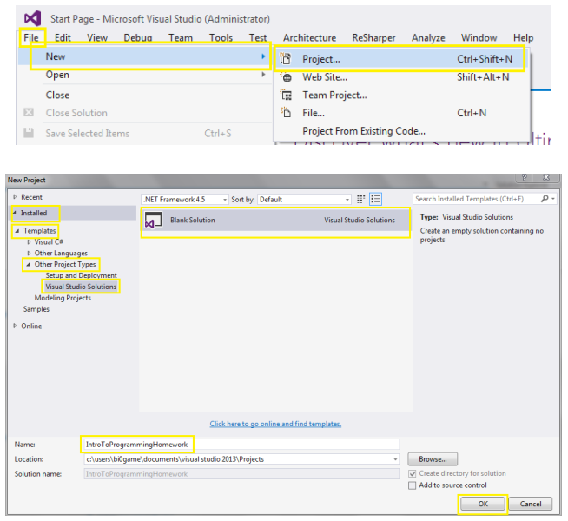

Завдання 2. Додавання проектів до розв'язку
У верхньому меню виберіть File -> Add -> New Project. Далі у меню ліворуч виберіть nstalled -> Visual C#, а потім у середньому меню виберіть пункт Консольний додаток, назвіть його відповідним чином і натиснітьОК.
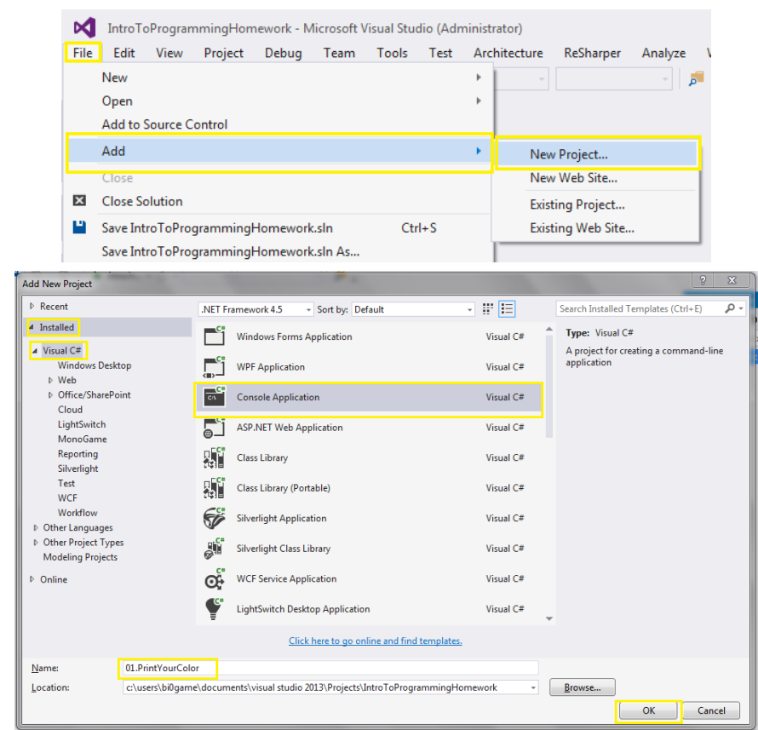

Завдання 3. Виправлення автоматично згенерованого коду
Після того, як ви додали ваш новий проект до рішення, вам потрібно виправити деякий автоматично згенерований Visual Studio код. Спочатку потрібно видалити деякі бібліотеки, які вам не потрібні. Потім потрібно видалити простір імен, оскільки він вам також не потрібен. Далі перейменуйте клас так, щоб він мав описову назву (як показано на малюнку) і видаліть "string[] args" в дужках. Нарешті, вам потрібно перейменувати файл .cs у проекті так, щоб він відповідав назві класу.

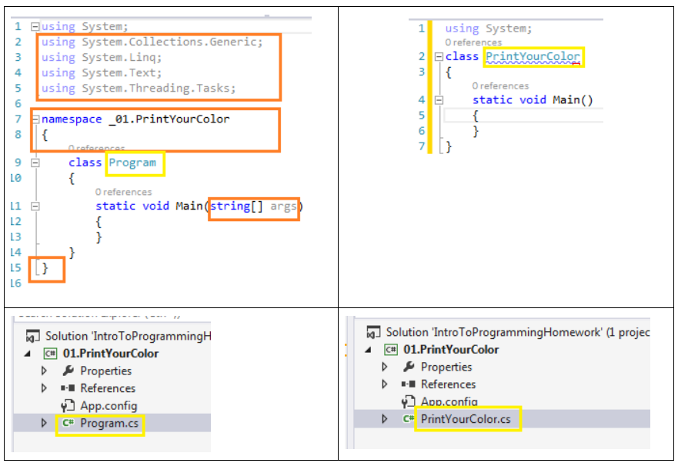

Завдання 4. Напишіть деякий код
Вам потрібно написати код, який виводить ваш улюблений колір.
1. Між дужками {} методу Main вписати метод Console.WriteLine();.
2. Тепер потрібно написати улюблений колір в подвійних лапках і помістити його в метод WriteLine.
3. Нарешті, вам потрібно натиснути Ctrl + F5, щоб зібрати і запустити вашу програму
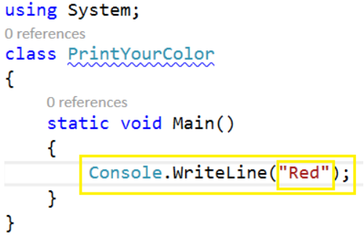

02. ВПРАВИ: Примітивні типи даних та змінні

Завдання 5. Цілі числа
Створіть новий проект на C# і напишіть програму, яка присвоює цілі значення змінним. Переконайтеся, що кожне значення зберігається у правильному типі змінної (спробуйте знайти найбільш підходящий тип змінної, щоб зберегти пам'ять). Нарешті, потрібно вивести всі змінні на консоль.

Значення | Вивід
-100 | -100
128 | 128
-3540 | -3540
64876 | 64876
2147483648 | 2147483648
-1141583228 | -1141583228

Завдання 6. Числа з плаваючою точкою
Створіть новий проект на C# і напишіть програму, яка присвоює значення з плаваючою точкою змінним. Переконайтеся, що кожне значення зберігається у правильному типі змінної (спробуйте знайти найбільш підходящий тип змінної, щоб зберегти пам'ять). Нарешті, потрібно вивести всі змінні на консоль.

Значення | Вивід
3.141592653589793238 | 3.141592653589793238
1.60217657 | 1.60217657
7.8184261974584555216535342341 | 7.8184261974584555216535342341

Завдання 7. Символи та рядки
Створіть новий проект на C# і напишіть програму, яка присвоює значення символів та рядків змінним. Переконайтеся, що кожне значення зберігається у правильній змінній.

Значення
Chernivtsi National University
B
y
e
I love programming

03. ВПРАВИ: Оператори, Вирази, Інструкції

Завдання 8. Середнє значення
Напишіть програму, яка знаходить середнє арифметичне суми 3 чисел.
Підказки:
1. Оголосіть чотири змінні (a, b, c та average).
2. Прочитайте введення користувача з консолі. (int.Parse(Console.ReadLine())).
3. Обчисліть середнє значення змінних за формулою
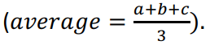
4. Виведіть результат на консоль (Console.WriteLine(average);).

a | b | c | Середнє
45 | 41 | 20 | 35.33333
22 | 52 | 60 | 44.66667

Завдання 9. Трапеція
Напишіть програму, яка знаходить площу трапеції, знаючи основи a, b та висоту h.
Підказки:
1. Оголосіть чотири змінні (a, b, h та area).
2. Прочитайте введення користувача з консолі. (int.Parse(Console.ReadLine())).
3. Обчисліть площу трапеції за формулою
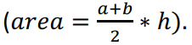
4. Виведіть результат на консоль (Console.WriteLine(area);)

a | b | h | Площа
3 | 4 | 4 | 14
8.5 | 4.4 | 2 | 12.9

Завдання 10. Остання цифра
Напишіть програму, яка виводить останню цифру числа n.
Підказки:
1. Оголосіть дві змінні (n та lastDigit).
2. Прочитайте введення користувача з консолі. (int.Parse(Console.ReadLine())).
3. Знайдіть останню цифру числа за формулою lastDigit = n % 10. Слово mod означає операцію взяття залишку (або оператор % в C#).
4. Виведіть результат на консоль (Console.WriteLine(lastDigit);)

n | Результат
21 | 1
139 | 9
4 | 4

Завдання 11. n-та цифра
Напишіть програму, яка виводить n-ту цифру числа (з права на ліво). Якщо такої цифри не існує, виведіть дефіс "-".
Підказки:
1. Оголосіть три змінні (number, n та ndigit).
2. Зчитайте вхідні дані від користувача (int.Parse(Console.ReadLine())).
3. Знайдіть n-ту цифру числа за формулою:
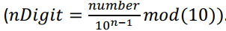.
Слово mod означає операцію взяття залишку (або оператор % у C#).
4. Виведіть результат на екран (Console.WriteLine(результат)).

Number | n | Result
2174 | 3 | 7
169 | 2 | 6
46 | 4 | -
Завдання 12. Велике і непарне
Напишіть програму, яка виводить true, якщо число більше за 20 і непарне.
Підказки:
1. Оголосіть дві змінні (n та result).
2. Зчитайте вхідні дані від користувача (int.Parse(Console.ReadLine())).
3. Перевірте, чи число більше за 20 та непарне, використовуючи логічні оператори:
a. x > y перевіряє, чи значення зліва від оператора більше, ніж значення зправа від оператора;
b. Використовуйте формулу: (number % 10) == 1, щоб перевірити, чи є введене число непарним. Слово mod означає операцію взяття залишку (або оператор % у C#);
c. && перевіряє, чи обидва вирази мають значення true;
4. Збережіть результат перевірки в змінну result.
5. Виведіть результат на екран (Console.WriteLine(результат)).

n | Result
63 | true
17 | false
46 | false
23 | true

Завдання 13. Чистий дільник
Напишіть програму, яка виводить, якщо число ділиться на 9, 11 або 13 без залишку.
Підказки:
1. Оголосіть дві змінні (n та result).
2. Прочитайте користувацьке введення з консолі (int.Parse(Console.ReadLine())).
3. Перевірте, чи введене число ділиться на 9, 11 або 13, використовуючи логічні оператори:
a. Використовуючи формулу: number mod 9 == 0 OR number mod 11 == 0 OR number mod 13 == 0
ви перевіряєте, чи введене число ділиться на задані константи без залишку. Слово mod означає модульну дивізію (або оператор % в C#);
b. OR перевіряє, чи хоча б один з виразів має значення true. Якщо хоча б один має значення true, результат буде true;
c. Збережіть результат перевірки в змінній result.
4. Виведіть результат на консоль (console.WriteLine(result)).
n | Результат
121 | true
1263 | false
26 | true
23 | false
81 | true
1287 | true

04. ВПРАВИ: Умовні оператори

Завдання 14. Найбільше з трьох
Напишіть програму, яка знаходить найбільше число з даних 3 чисел. Виведіть результат на консоль.
Підказки:
1. Оголосіть три змінні (a, b, c).
2. Прочитайте користувацьке введення з консолі.
3. Знайдіть найбільше число, використовуючи умовні оператори if.
4. Виведіть результат на консоль.
a | b | c | Максимум
45 | 41 | 20 | 45
22 | 52 | 60 | 60

Завдання 15. Знак добутку
Напишіть програму, яка знаходить знак добутку трьох дійсних чисел. Використовуйте тільки умовні оператори.
Підказки:
1. Оголосіть чотири змінні (a, b, c та product).
2. Прочитайте користувацьке введення з консолі.
3. Використовуйте умовні оператори для перевірки знаку добутку.
a. Перевірте знак кожного числа.
b. Якщо є 1 або 3 негативні числа - добуток негативний.
c. Якщо є 0 або 2 негативні числа - добуток позитивний.
4. Виведіть результат на консоль.
a | b | c | Знак
5 | 2 | 4 | Позитивний
8.5 | -4.4 | -2 | Негативний
2.7 | -0.1 | -9 | Позитивний

Завдання 16. Число як день тижня
Напишіть програму, яка запитує цифру (1-7), і залежно від введення показує відповідний день тижня словом (англійською). Виведіть 'не дійсний', якщо введення недійсне. Використовуйте оператор switch.
Підказки:
1. Оголосіть одну змінну (n).
2. Прочитайте користувацьке введення з консолі (int.Parse(Console.ReadLine())).
3. Використовуйте оператор switch для визначення можливих значень:
a. Числа в діапазоні [1...7] відповідають дням тижня. (Наприклад, 1 -> Monday).
b. Інші числа або недійсні введення повинні бути 'не дійсні'.
4. Виведіть результат на консоль.
d | результат
2 | Tuesday
1 | Monday
0 | не дійсний
5 | Friday
-0.1 | не дійсний

05. ВПРАВИ: Цикли

Завдання 17. Обчислити N!
Напишіть програму, яка знаходить факторіал даного числа. Виведіть результат на консоль.
Підказки:
01. Оголосіть дві змінні (n, factorial).
02. Присвойте змінній factorial значення 1.
03. Зчитайте введене користувачем значення з консолі.
04. Обчисліть факторіал даного числа:
a. Використовуйте будь-який цикл, який починається з 2 і закінчується на числі, введеному користувачем, включаючи його. Наприклад, for(int i = 2; i <= n; i++)...
b. На кожній ітерації циклу обчислюйте добуток змінної factorial та ітераційної змінної i.
Наприклад,
factorial = factorial * i;
05. Виведіть результат на консоль.
n | факторіал
5 | 120
6 | 720

